Učíme se vitamíny
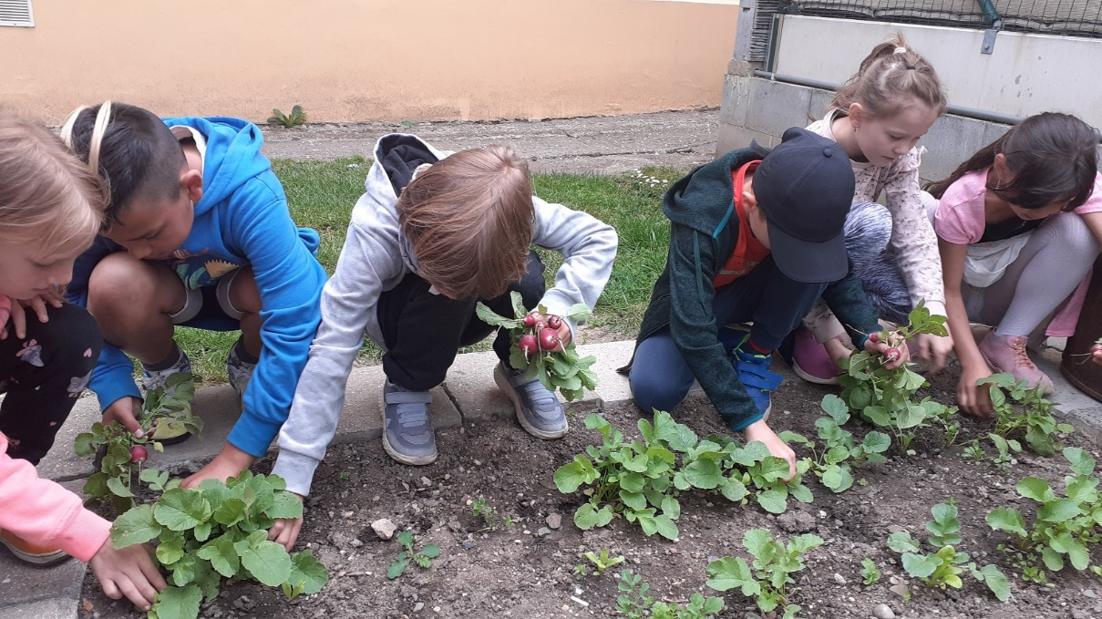
(Tematická výuka, 24. května 2024)

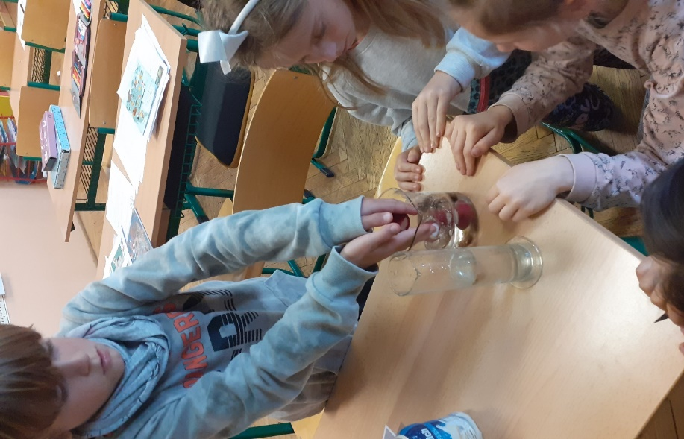
Sklízení ředkviček, které jsme si v březnu zaseli. Některé jsme s chutí snědli a několik ředkviček jsme si nechali na následné pozorování.
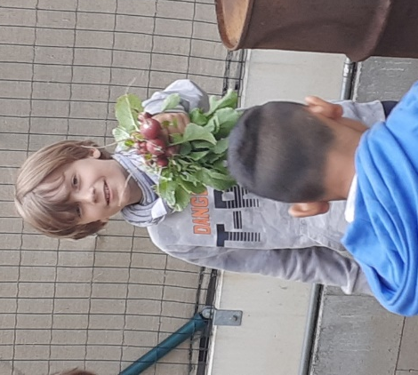
Z krátkého populárně naučného textu získali žáci základní informace o ředkvičce (odkud pochází, co potřebují ke správnému pěstování, druhy ředkviček apod.). Pomocí matematických rébusů a slovních úloh zjistili, jaké vitamíny ředkvička obsahuje, jaké jsou její účinky na lidské zdraví. Zjišťovali objem připravených ředkviček výpočtem slovní úlohy. Svůj výsledek si poté ověřili pokusem (vkládání ředkviček do kádinky s vodou). Počítali obvod záhonku, na kterém se ředkvičky pěstují.
Následně se žáci seznámili s bylinkou z naší školní zahrady – meduňkou. Pozorně naslouchají čtenému textu – odpovídají na otázky. Doplňují do krátkého naučného textu i/y a následně ho přepisují do sešitu. Určují slovní druhy, vyhledávají podstatná jména a slovesa a určují mluvnické kategorie.
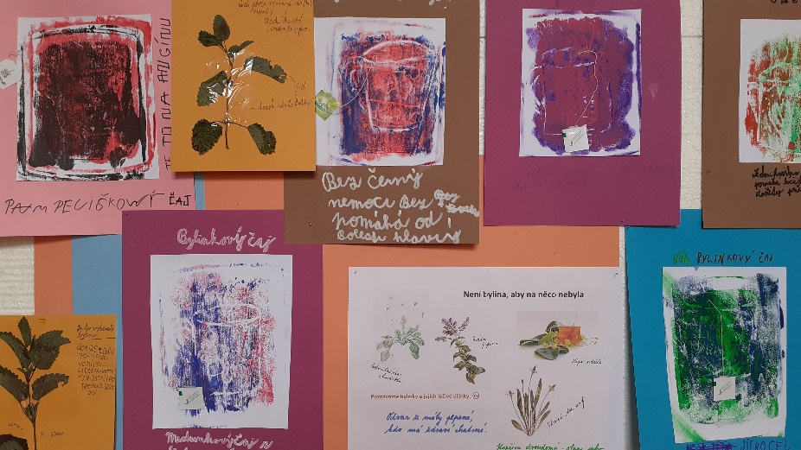
Pozorováním bylinky se pokusili o její co nejpřesnější popis. Žáci si všímali tvaru listů a stonku, popisovali vůni a chuť (meduňkový čaj). Poté vypracovali bylinkovou kartu s jednou rostlinkou meduňky. V závěru školního dne vytvořili technikou podobnou linoritu otisk hrnečku na bylinkový čaj. Pod natištěný hrneček píší o jaký čaj se jedná (např. heřmánkový) a jeho vliv na zdraví.

